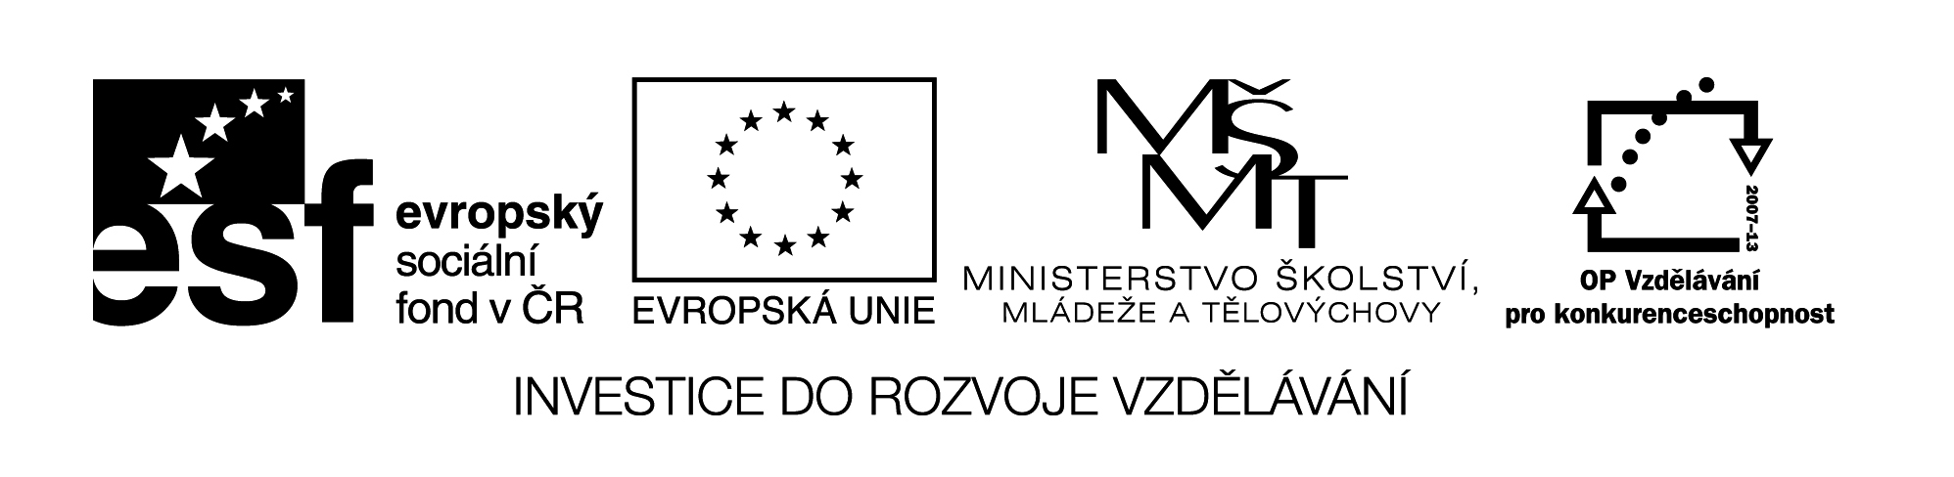

TÉMA : NÁRODNÍ OBROZENÍ

Časová dotace : 1 vyučovací hodina

Cíle aktivity : - shrnutí tématu národního obrození
- třídění informací
- uvědomování si pojmu „klíčový pojem“
- abstrahování důležitého
- korekce tabulky „alfa – box“

Popis aktivity :

- Žáci dostanou pracovní list s metodou „alfa – box“.

- Do tabulky k vybraným písmenům vpisují klíčové pojmy, které souvisí s tématem NO. V případě, že si vyberou osobnost, musí do závorky připsat i dílo typické pro daného autora.

- Tabulku alfa - boxu vypracovávají samostatně.

- Při vyplňování nemusí postupovat abecedně, mohou pojmy vpisovat tak, jak se budou rozpomínat na pojmy.

- Všechna políčka by měla být zaplněna.

- Po vypracování je možná výměna mezi spolužáky a následná kontrola. Žáci mohou využít ke kontrola informačních zdrojů ( sešitů, učebnic, internetu apod. ). Cílem je poté korekce nesprávných odpovědí.

Jméno :………………………. TÉMA : NÁRODNÍ OBROZENÍ

A- klíčový pojem | B- klíčový pojem | C- klíčový pojem | D- klíčový pojem | E- klíčový pojem | F- klíčový pojem
G- klíčový pojem | H- klíčový pojem | I- klíčový pojem | J- klíčový pojem | K- klíčový pojem | L- klíčový pojem
M- klíčový pojem | N- klíčový pojem | O- klíčový pojem | P- klíčový pojem | R- klíčový pojem | Ř- klíčový pojem
S- klíčový pojem | Š- klíčový pojem | T- klíčový pojem | U- klíčový pojem | V- klíčový pojem | Z- klíčový pojem

